Лабораторная работа №6

«Общие принципы работы с CRM “YCLIENTS”»

**Задание**

Изучить общие принципы работы с “YCLIENTS”:

* Описание и целевое назначение CRM системы.
* Сделать обзор функционала, предоставляемого пользователю после регистрации на время бесплатного периода.
* Заполнить CRM систему данными условных сотрудников.
* Указать достоинства данной CRM системы.
  1. **Описание и целевое назначение CRM.**

После поиска и выбора CRM систем, заходим на сайт <https://www.yclients.com/main_new>. Нас встречает стартовая страница, на которой сразу предложена возможность попробовать CRM систему бесплатно. (см. Рисунок 1)

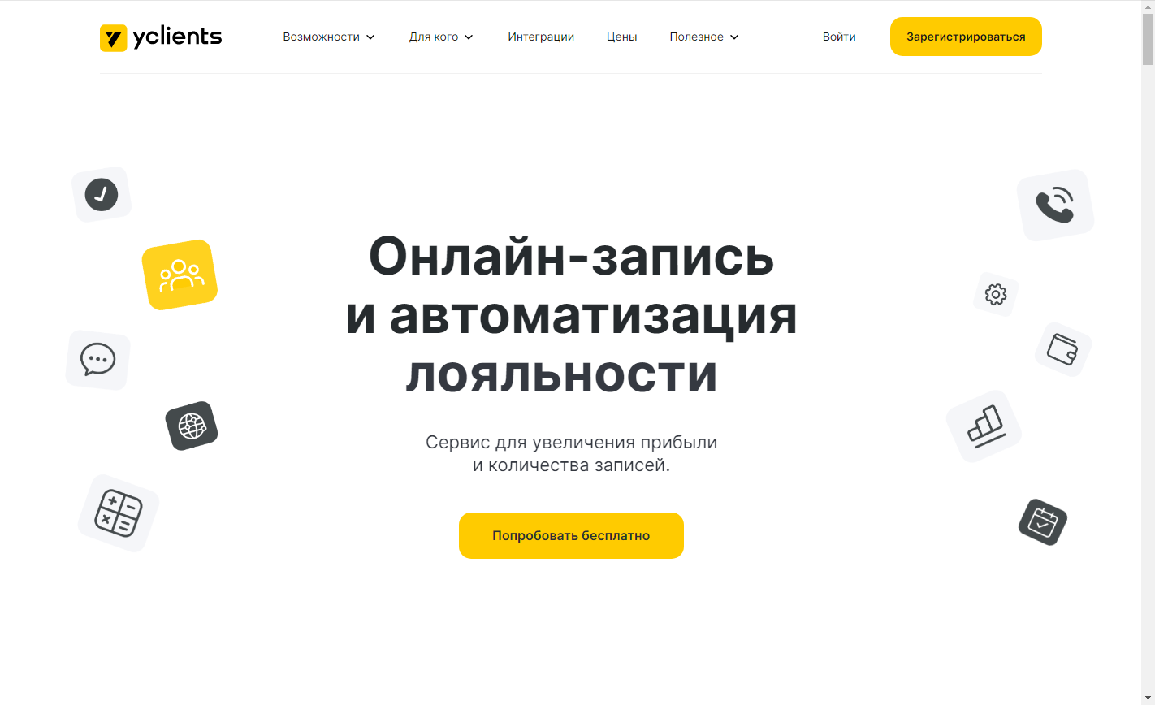

Рисунок 1 – Стартовая страница.

Пролистав ниже мы видим преимущества выбранной нами CRM системы. (см. Рисунок 2)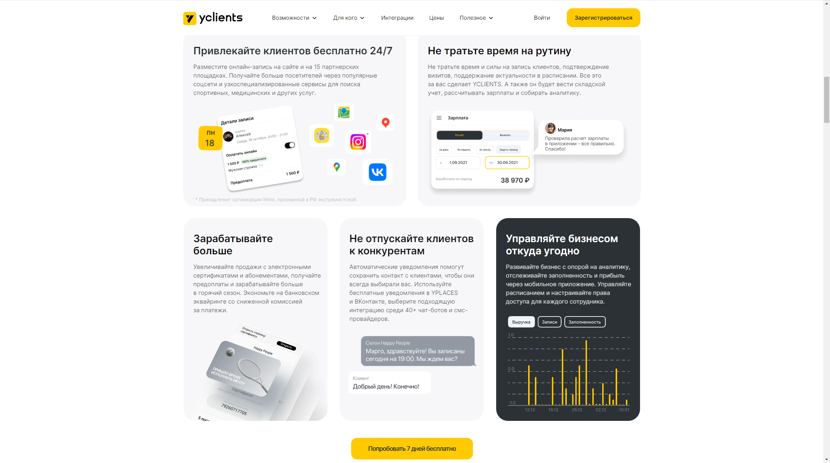

Рисунок 2 – Преимущества CRM системы.

После нажатия кнопки «Попробовать 7 дней бесплатно» нас встречает страница регистрации клиентов. На ней нам нужно выбрать для чего мы регистрируем новый аккаунта, ввести свой номер телефона и электронную почту, а также принять условия пользовательского соглашения. (см. Рисунок 3) В верхнем правом углу есть кнопка для входа если у нас уже есть аккаунт и регистрация нам не требуется.

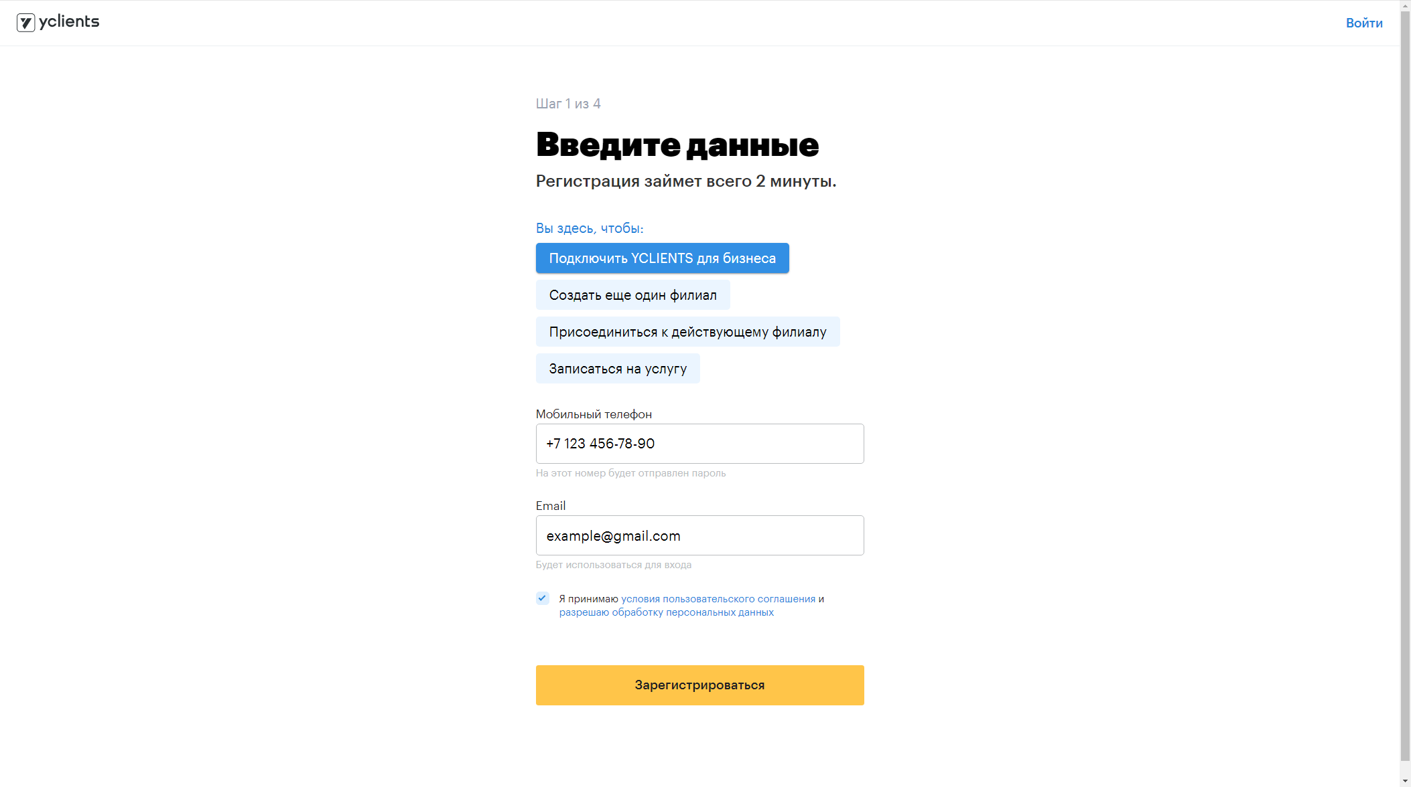

Рисунок 3 – Регистрация аккаунта (шаг 1)

Нажав кнопку «Зарегистрироваться», мы переходим на следующий шаг регистрации. Здесь нас просят ввести свои данные, а именно: Своё имя, Город регистрации компании, сколько филиалов мы имеем и есть ли у нас промокод для подключения CRM системы. (см. Рисунок 4)

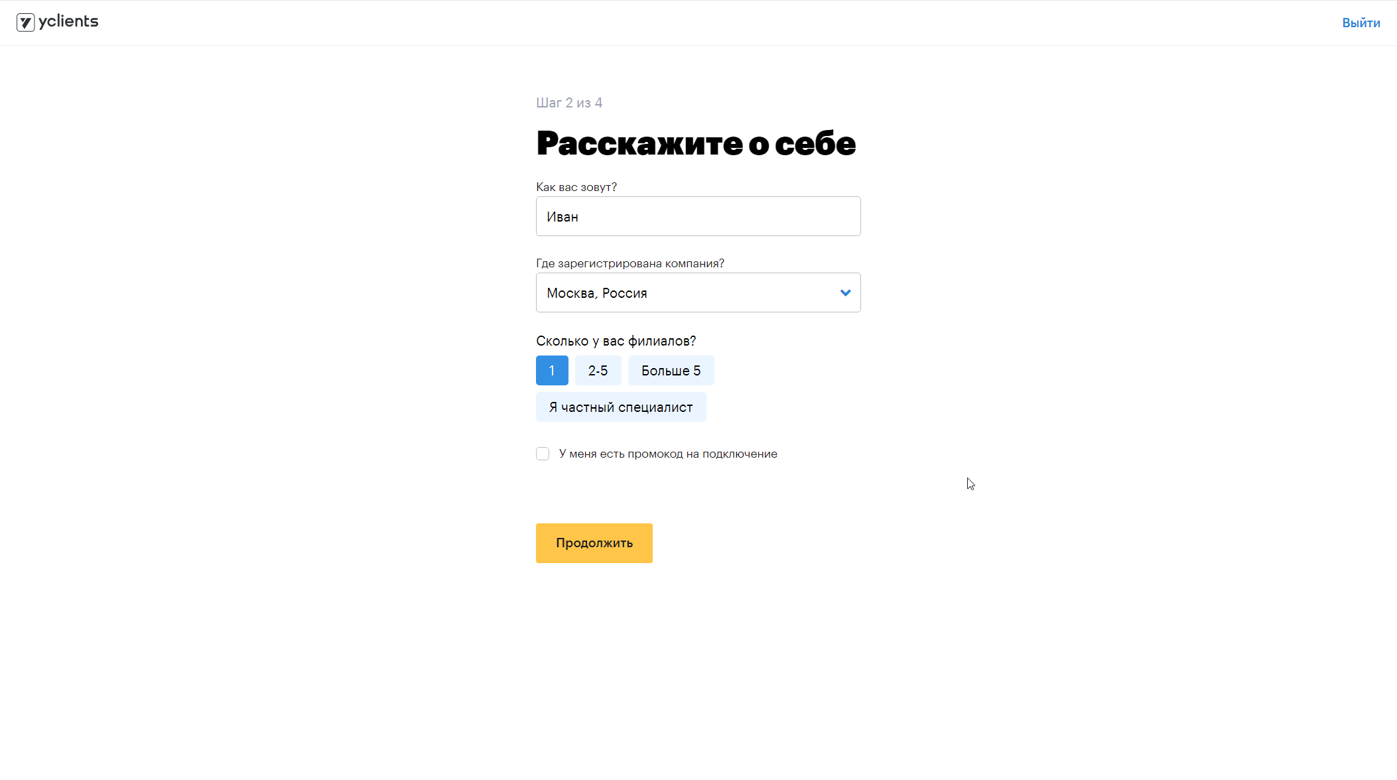

Рисунок 4 – Регистрация аккаунта (шаг 2)

Далее мы вводим тип нашего бизнеса, его направление и название бренда. А так же сколько сотрудников у нас в подчинении. (см. Рисунок 5)

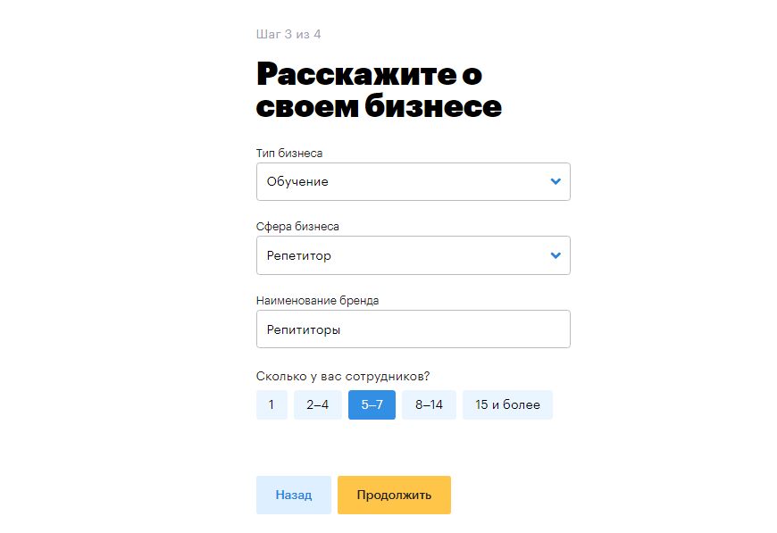

Рисунок 5 – Регистрация аккаунта (шаг 3)

Далее мы видим какие возможности нам предлагает выбранная нами CRM система. Выбираем то что нам требуется и нажимаем кнопку «Зарегистрироваться». (см. Рисунок 6)

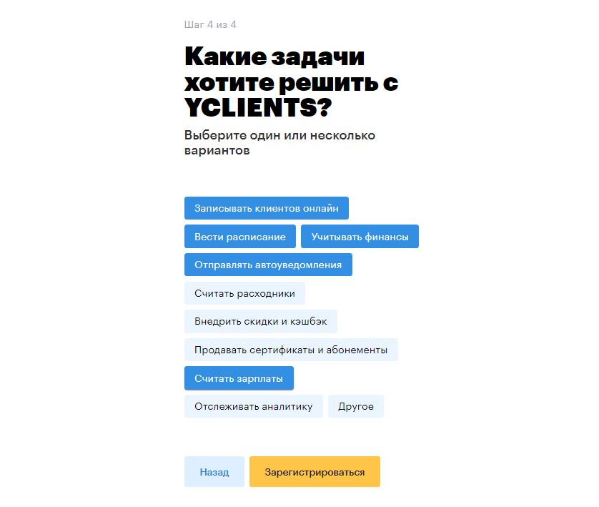

Рисунок 6 – Регистрация аккаунта (шаг 4)

После регистрации нас встречает главное окно, с которым мы чаще всего и будем работать. (см.